Sự Tích Đầm Dạ Trạch
Ở huyện Châu Giang, tỉnh Hưng Yên ngày nay, có khu đầm lầy rất rộng, với nhiều tên gọi khác nhau như: đầm Dạ Trạch, Nhất Dạ Trạch (cái đầm hình thành sau một đêm), Mạn Trù Châu (bãi Giăng Màn), Tự Nhiên Châu (bãi Tự Nhiên),v.v. Tuy nhiên, tên gọi phổ biến và quen thuộc nhất vẫn là đầm Dạ Trạch. Sự tích đầm Dạ Trạch khá li kì. Nay, xin được trích từ sách Lĩnh Nam chích quái để giới thiệu về đầm Dạ Trạch, còn lời bàn về câu chuyện li kì này, xin kính nhường bạn đọc.
“Vua Hùng Vương thứ ba sinh hạ được một người con gái, đặt tên là Tiên Dung. Tiên Dung lên mười tám tuổi, dáng người xinh đẹp, chỉ thích ngao du thiên hạ, không muốn lấy chồng. Nhà vua yêu chiều nên cũng để nàng thỏa thích. Hàng năm, cứ vào khoảng tháng hai hoặc tháng ba, Tiên Dung sắm sửa thuyền bè, chu du ra tận ngoài biển, có khi mải vui quên cả ngày về.
Bấy giờ ở làng Chử Xá, có hai cha con rất hiền từ và hiếu thảo là Chử Vi Vân và Chử Đồng Tử. Chẳng may nhà họ gặp hỏa hoạn, của cải cháy hết, hai cha con chỉ còn lại một chiếc khố bằng vải, ra vào phải thay nhau mà mặc. Đến lúc cha già lâm bệnh, gọi con là Chử Đồng Tử tới, nói rằng:
– Cha chết cứ để trần truồng mà chôn, con hãy giữ khố lại, có thế mới mong khỏi xấu hổ.
Nhưng khi cha mất, Chử Đồng Tử cứ chôn khố theo cho cha, còn mình thì chịu cảnh đói rét trần truồng, rất khổ sở. Chử Đồng Tử thường ra sông câu cá, hễ thấy có thuyền buôn đi qua thì đứng ngâm mình dưới nước mà xin ăn.
Thế rồi hôm đó, không ngờ thuyền của Tiên Dung tới. Nghe có tiếng chiêng trống, sáo kèn náo nhiệt và thấy nghi trượng cờ quạt, Chử Đồng Tử hoảng sợ lắm. Nhân thấy trên bãi cát ven sông có mấy khóm lau lơ thơ vài ba gốc, Chử Đồng Tử bèn vào moi cát vùi thân, nấp ở đó. Phút chốc, thuyền của Tiên Dung tới. Nàng dừng lại và lên bờ dạo chơi rồi hạ lệnh cho quây màn chung quanh khóm lau làm nơi tắm gội. Tiên Dung vào màn cởi áo tắm rửa, dội nước khiến cho cát trôi, lộ ra thân hình của Chử Đồng Tử. Tiên Dung kinh ngạc, nhìn một lúc lâu, biết đó là người con trai, liền nói:
– Ta vốn không muốn lấy chồng. Nay gặp người con trai này trần truồng trong chỗ tắm gội này, ắt là do trời xui như thế. Thôi, chàng hãy mau dậy cùng tắm rửa đi.
Tiên Dung ban cho Chử Đồng Tử áo quần rồi bảo xuống thuyền, cùng dự tiệc vui vẻ. Người trong thuyền, ai ai cũng cho là cuộc kì ngộ xưa nay chưa từng có. Chử Đồng Tử nói rõ vì sao mình lại làm như thế. Tiên Dung bùi ngùi than thở, bảo chàng cùng kết duyên vợ chồng.
Chử Đồng Tử cố từ chối nhưng Tiên Dung nói:
– Sự thể gặp nhau là do trời xui ra thế, xin đừng chối từ làm gì nữa.
Những kẻ theo hầu về tâu với Hùng Vương. Hùng Vương giận dữ, nói rằng:
– Tiên Dung không hề biết tiếc danh tiết là gì. Nó đã không hề biết tiếc của cải của ta, rong chơi khắp chốn, lại còn hạ mình lấy kẻ nghèo hèn, thế thì còn mặt mũi nào mà nhìn ta nữa. Từ nay cứ mặc nó, muốn làm gì thì làm, không được trở về nữa.
Tiên Dung nghe được tin ấy, sợ không dám về, bèn cùng Chử Đồng Tử mở phố xá, lập quán chợ để mua bán với dân, tạo ra chợ lớn, tức chợ Thám bây giờ. Con buôn nước ngoài tới lui buôn bán, ai ai cũng kính thờ Tiên Dung, tôn Tiên Dung và Chử Đồng Tử làm chúa.
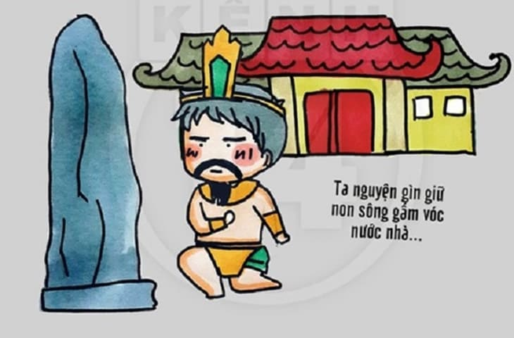Sự tích đầm Dạ Trạch
Một hôm, có con buôn đến nói với Tiên Dung rằng:
– Nếu quý nhân bỏ ra một dật vàng (mỗi dật tương đương với 24 lạng) cùng con buôn ra ngoài buôn bán, thì sang năm sẽ sinh lợi đến mười dật.
Tiên Dung nghe vậy, lấy làm mừng, bèn nói với Chử Đồng Tử:
– Duyên vợ chồng là do trời định, còn như cái ăn cái mặc của ta là do ta tự làm. Nay thử mang một dật vàng theo bọn con buôn ra ngoài mua vật quý về sống xem sao.
Chử Đồng Tử bèn theo người khách buôn ấy đi buôn bán, xuôi ngược khắp cả xứ người. Một hôm qua núi Quỳnh Vi (tên một quả núi chỉ có trong thần thoại), nhân khi khách buôn ghé vào lấy nước, Chử Đồng Tử bèn lên núi dạo chơi, thấy trên đó có một cái am nhỏ, trong am có một vị sư tên là Phật Quang. Phật Quang truyền phép cho Chử Đồng Tử. Chử Đồng Tử bèn đưa tiền cho người khách buôn đi mua hàng, còn mình thì ở lại học phép thuật. Sau, khách buôn trở lại am đón Chử Đồng Tử cùng về. Sư Phật Quang tặng cho Chử Đồng Tử một cái gậy, một chiếc nón lá và dặn:
– Tất cả các phép thần thông linh ứng đều đã ở cả đây.
Chử Đồng Tử về, đem chuyện học đạo kể hết cho Tiên Dung. Tiên Dung giác ngộ, bỏ cả quán chợ và nghề buôn, cùng Chử Đồng Tử đi chu du tìm thầy học đạo. Có hôm đi xa, tối đến vẫn chưa kịp về nhà, đành nghỉ tạm dọc đường, dựng gậy rồi úp nón lên để làm chỗ che thân, chẳng dè vào đến canh ba thì các thứ lầu vàng gác tía, thành quách, lâu đài, kho tàng, miếu mạo cùng vô số vàng bạc châu báu, giường chiếu trướng màn, tôi tớ nam nữ và thị vệ… hiện ra la liệt trước mắt. Sáng hôm sau, ai ai trông thấy cũng đều kinh ngạc, bèn đem hoa quả cùng các thức ăn ngon tới dâng, xin làm bề tôi. Từ đó, Chử Đồng Tử và Tiên Dung có đủ trăm quan văn võ và binh sĩ túc vệ, dựng thành một nước riêng.
Hùng Vương nghe tin ấy, cho là con gái có ý làm loạn, bèn đem quân đi đánh. Quân của Hùng Vương sắp tới nơi, quần thần xin đem binh lính ra chống cự. Tiên Dung cười nói:
– Việc này không phải do ta làm mà là do trời khiến vậy. Sống chết có trời, làm con ai chống lại cha bao giờ. Xin hãy thuận theo lẽ, cứ để mặc cho quân của vua cha chém giết.
Lúc ấy, những dân mới theo đều sợ mà chạy tứ tán, chỉ có dân cũ ở lại cùng Tiên Dung. Quân của Hùng Vương đến, vì trời đã tối nên dựng dinh trại ở bãi Tự Nhiên, phía bên kia bờ sông. Đêm ấy, trời nổi gió to, cây bật gốc, cát bay mù mịt, quân của Hùng Vương rối loạn. Tiên Dung cùng Chử Đồng Tử và bộ hạ phút chốc bay lên trời. Chỗ nền đất cũ bỗng sụt xuống thành một cái đầm rất lớn. Sáng sớm hôm sau, người ta chẳng thấy lâu đài thành quách đâu nữa, cho đó là điều linh dị, bèn lập miếu thờ, bốn mùa cúng tế. Người ta nhân đó gọi đầm ấy là Nhất Dạ Trạch, bãi cát ấy là bãi Tự Nhiên hoặc bãi Màn Trù và chợ ấy là Hà Thị”.

